Ein Bild, das Schrift, Grafiken, Text, Logo enthält.

INSTALLATIONS- UND

BEDIENUNGSANLEITUNG

Badset

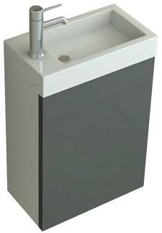

Inhalt

1 Einführung 4

1.1 Produktname und Typbezeichnung 4

1.2 Angaben zum Hersteller 4

1.3 Zielgruppe 4

1.4 Lebenszyklen der Maschine 4

2 Sicherheit 5

2.1 Symbole und Hinweise 5

2.2 Sicherheitshinweise 5

2.2.1 Gefahr  5

2.2.2 Warnung  5

2.2.3 Vorsicht  5

2.2.4 Hinweis  5

2.2.5 Reinigung, Wartung, Instandhaltung 5

2.2.6 Außerbetriebnahme, Demontage, Entsorgung 5

2.3 Sorgfaltspflicht 6

3 Produktbeschreibung 7

3.1 Technische Daten 7

3.1.1 Maße und Gewicht 7

3.1.2 Elektrik 7

4 Verpackung und Lagerung 8

4.1 Verpackung 8

4.1.1 Entfernen 8

4.1.2 Entsorgen 8

5 Aufstellung und Montage 9

5.1 Anforderungen 9

5.2 Anforderungen an den Aufstellort 9

5.3 Lieferumfang 9

5.4 Montageschritte 10

5.4.1 Abfolge Aufbau 10

5.4.2 Hinweis: 11

5.4.3 Achtung: 11

6 Inbetriebnahme 12

6.1 Ein-/ Ausschalten 12

6.2 Einrichten 12

6.3 Bedienelemente 12

6.3.1 Schaltpanel 12

6.3.2 Fernsteuerung 12

6.4 Weitere Funktionen 12

6.5 Zusätzliche Module 12

7 Wartung und Instandhaltung 13

7.1 Reinigung / Pflege 13

8 Störungsbeseitigung 14

9 Ersatzteilliste 15

10 Außerbetriebnahme/Demontage/Entsorgung 16

11 Pläne und technische Zeichnung 17

12 Protokolle/Zertifikate 18

# Einführung

## Produktname und Typbezeichnung

|  |  |
| --- | --- |
| Produktname: | **Aarau** |
| Typbezeichnung: | 4229, 4230, 4260, 4261, 4262,  4263, 4264, 4308, 4309, 4310, 4311 |

## Angaben zum Hersteller

|  |  |
| --- | --- |
| Name: | KBW Trading GmbH |
| Adresse: | Gewerbering 2, DE- 88518 Herbertingen |
| Telefonnummer | 0049-7586-92116-0 |
| Internet | www.jet-line.de |

## Zielgruppe

Diese Betriebsanleitung richtet sich an:

* Installateur
* Kunde

## Lebenszyklen der Maschine

Das Produkt durchläuft folgende Lebenszyklen:

* Transport
* Montage
* Betrieb
* Demontage
* Entsorgung

## Sorgfaltspflicht

Sehr geehrter Kunde,

vielen Dank für den Kauf unseres Produktes. Nehmen Sie sich einen Augenblick Zeit und lesen Sie die Anleitung aufmerksam durch.

# Sicherheit

## Symbole und Hinweise - Erklärung

Die Anleitung verwendet Symbole, Signalworte und Hinweise, um vor Gefährdungen zu warnen und einen sicheren Betrieb zu gewährleisten. Nachfolgend sind die Symbole dargestellt und erläutert.

|  |  |
| --- | --- |
|  | GEFAHR  Dieses Signalwort kennzeichnet eine unmittelbar drohende Gefahr.  Nichtbeachten kann zu schwersten bis tödlichen Verletzungen führen. |

|  |  |
| --- | --- |
|  | WARNUNG  Dieses Signalwort kennzeichnet eine unmittelbar drohende Gefahr.  Nichtbeachten kann zu schweren Verletzungen führen. |

|  |  |
| --- | --- |
|  | VORSICHT  Dieses Signalwort kennzeichnet eine unmittelbar drohende Gefahr.  Nichtbeachten kann zu leichten Verletzungen führen. |

|  |  |
| --- | --- |
|  | HINWEIS  Dieses Symbol kennzeichnet eine unmittelbar drohende Gefahr.  Nichtbeachten kann zu Sachschäden führen. |

## Sicherheitshinweise für das Produkt

Lesen und befolgen Sie die Anweisungen dieser Betriebsanleitung, um das vorliegende Produkt sicher zu benutzen. Führen Sie keine eigenständigen Umbaumaßnahmen oder Reparaturen am Gerät durch.

### Gefahr

Sicherheitsrelevante Regeln, die während des Betriebs zu beachten sind.

### Warnung

Sicherheitsrelevante Regeln, die während Inbetriebnahme zu beachten sind.

### Vorsicht

Sicherheitsrelevante Regeln, die während des Betriebs zu beachten sind.

### Hinweis

Sicherheitsrelevante Regeln, die während des Betriebs zu beachten sind.

### Reinigung, Wartung, Instandhaltung

Sicherheitsrelevante Regeln, die während Reinigung, Wartung und Instandhaltung zu beachten sind.

### Außerbetriebnahme, Demontage, Entsorgung

Sicherheitsrelevante Regeln, die während Außerbetriebnahme, Demontage und Entsorgung zu beachten sind.

# Produktbeschreibung

## Technische Daten

|  |
| --- |
| 4229 (Holz hell), 4230 (Nussbaum), 4260 Holz Dunkel),  4261 (Flieder), 4262 (Grau), 4263 (Schwarz), 4264 (Weiß), 4308 (Orange), 4309 (Dark Orange), 4310 (Grün), 4311 (Blau) |
| Produktcode |

### Maße und Gewicht

|  |  |  |
| --- | --- | --- |
| Kenngröße | Einheit | Wert |
| Länge / Tiefe | [cm] | 22 |
| Breite | [cm] | 40 |
| Höhe | [cm] | 57 |

### Material

|  |  |  |
| --- | --- | --- |
|  | Einheit | Wert |
|  |  | 100 % Kunststoff SMC |
|  |  | MDF |
|  |  |  |

### Elektrik

|  |  |  |
| --- | --- | --- |
| Kenngröße | Einheit | Wert |
|  |  |  |
|  |  |  |
|  |  |  |

# Verpackung

## Verpackung

Das Produkt wird in einer Verpackung geliefert.

### Entfernen

Öffnen Sie die Verpackung vorsichtig an den dafür vorgesehenen Stellen.

### Entsorgen

Wenn alle Teile auf Vollständigkeit geprüft und für einwandfrei befunden sind, entsorgen Sie die Verpackung ordnungsgemäß.

# Aufstellung und Montage

## Anforderungen

Die Aufstellung und Montage dürfen nur von geschultem Personal durchgeführt werden.

## Anforderungen an den Aufstellort

Das Produkt darf ausschließlich in geschlossenen Räumen mit einem ebenen und festen Untergrund aufgestellt werden. Des Weiteren müssen die folgenden Spezifikationen erfüllt werden.

|  |  |  |
| --- | --- | --- |
| Kenngröße | Einheit | Wert |
| Max. Luftfeuchtigkeit | [%] | 20 |
| Max. Temperatur | [°C] | 40 |
| Min. Temperatur | [°C] | 5 |

## Lieferumfang

* 1x Waschtischunterschrank
* 1x Waschbecken aus SMC

## Kleinteile

|  |  |  |  |
| --- | --- | --- | --- |
| **Nr.** | **Bez.** | **Abb.** | **Stz.** |
| A | Schraub-Dübel 8x32 |  | 12x |
| B | Exzenter- Schraube Ø15 |  | 12x |
| C | Holzdübel 8x40 |  | 8x |
| D | Scharnier |  | 2x |
| E | Schraube 4x16 |  | 6x |
| F | Wandhalter |  | 2x |
| G | Schraube 3,5x14 |  | 14x |
| H | Gegenstück für Türverschluss |  | 1x |
| I | Verschlussmechanismus |  | 1x |

## Montageschritte

### Abfolge Aufbau

**SCHRITT 1**

**SCHRITT 2**

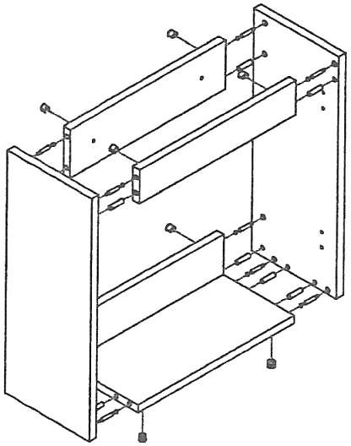



**SCHRITT 4**

**SCHRITT 3**

D

H

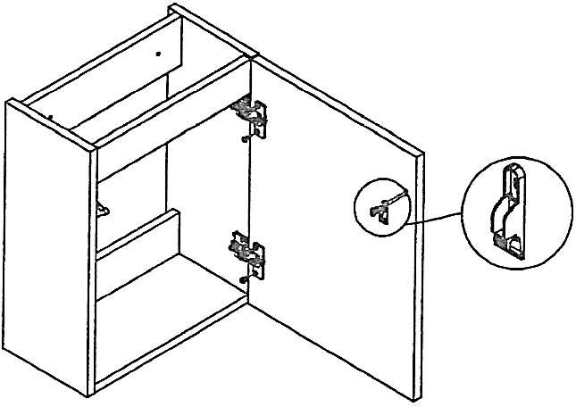



**SCHRITT 5**

**SCHRITT 6**

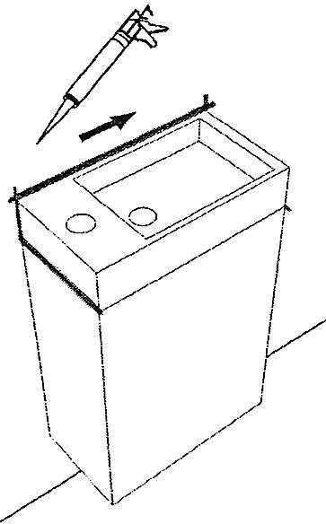

**SCHRITT 8**

**SCHRITT 7**

### Hinweis:

Um das Waschbecken auf dem Unterschrank zu fixieren, verwenden Sie bitte handelsübliches Silikon.

### Achtung:

Das Waschbecken sollte vor der ersten Nutzung mindestens 24 Stunden trocknen.

# Inbetriebnahme

## Ein-/ Ausschalten

## Einrichten

## Bedienelemente

### Schaltpanel

Über das Schaltpanel wird der Betrieb der Maschine gesteuert.

### Fernsteuerung

Die Fernsteuerung ermöglicht das Durchführen von einzelnen Handlungsschritten aus sicherer Distanz.

## Weitere Funktionen

## Zusätzliche Module

# Wartung und Instandhaltung



## Reinigung / Pflege

Damit Sie langfristig Freude an Ihrem neuen Waschbecken haben, empfehlen wir Ihnen folgende Pflegehinweise zu beachten:

* Zur Reinigung empfehlen wir übliche, nicht scheuernde oder abrasive Reinigungsmittel
* Wir empfehlen ein sauberes, feuchtes und weiches Allzweck- oder Schwammtuch
* Wie empfehlen jeden Kontakt mit Farbmitteln oder Farbstoffen zu vermeiden
* Waschtische aus SMC (Kunststoff) können mit einer feinkörnigen Polierpaste (z.B. Autopolitur) besonders gepflegt werden

# Demontage/Entsorgung

Bei der Entsorgung kommt es auf das Material an, aus dem das Waschbecken hergestellt ist

Die meisten Materialien, die für die Herstellung von Waschbecken verwendet werden, können nicht im Sperrmüll entsorgt werden

Stattdessen bietet sich bei Waschbecken aus Keramik, Mineralguss und Acryl die Abgabe beim lokalen Wertstoffhof an.

Wird das komplette Badezimmer saniert, kann sich das Bestellen eines Bauschutt-Containers zur Entsorgung lohnen.